374. SWALMEN 12,2km
www.wandelgidszuidlimburg.com

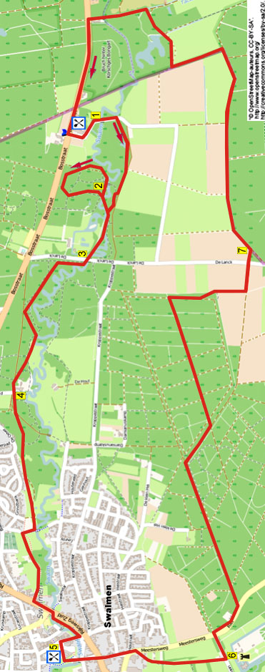

Bei dieser flachen Wanderung gehen Sie prächtige Strecken an der Swalm entlang. In Swalmen kommen Sie auf dem Markt zu einigen Restaurants und Cafés, wo Sie pausieren können. Der Rückweg geht durch schöne Waldgebiete und Wiesen Richtung Deutschland. Sie kommen auch bei Kasteel Hillenraedt vorbei. Vorher oder nachher können Sie etwas essen oder trinken im Café “Aan de Grens”.
www.wandelgidszuidlimburg.com

Startadresse: Café Aan de Grens, Bosstraat 126 Swalmen.
Sie können auf dem Parkplatz vor oder hinter dem Café parken.

Gps Abstand: 12200m
Gehzeit: 3 h

Von Süden her nehmen Sie die A73 und die Abfahrt 18 Beesel. Fahren Sie R Richtung Swalmen und an der Gabelung mit Wegweiser L Richtung Brüggen/Krefeld. Biegen Sie mit der Straße nach L Richtung Brüggen/Krefeld und Sie sind in der Bosstraat.
.

374. SWALMEN 12,2km

- Mit dem Rücken zum Eingang des Cafés gehen sie nach L auf dem Radweg Richtung Swalmen. Nach 50 m, sofort hinter einer Tankstelle L. Folgen Sie dieser Straße bis zur Brücke über die Swalm und gehen dann hinter dem Waldrand den 1. Weg R rein an einem Schlagbaum vorbei. Folgen Sie diesem Weg bis Sie rechts ein Schild sehen vom “Natuurpad” und da biegen Sie R auf den Waldweg. Folgen Sie nun dem Naturpfad mit rechts und links hölzernen Skulpturen. Sie kommen an eine Gabelung mit links einem hölzernen Knüppelpfad. (Wir gehen nun ein bisschen durch den Morast und kommen zu diesem Punkt zurück). Hier GA und an der Gabelung R halten. Meiden Sie einen Seitenweg links.
- Am Treppchen L runter Richtung Knüppelpfad, dem Sie dann folgen. Hinter diesem Pfad R. Nach dem Eichhörnchenbild L. Gehen Sie weiter über den Knüppelpfad. An der T-Kreuzung L und dem Weg bis zu einer Picknickbank folgen. Hier an der Gabelung L und sofort L auf den Knüppelpfad. Hinter dem Knüppelpfad R. An einer Gabelung L und weitergehen bis zu einer Bank und einem Bild von einem Eisvogel. Hier auf dem Knüppelpfad nach rechts. Die Treppe wieder hinauf und dem Weg folgen an einer Skulptur mit einer Schlange vorbei geradeaus Richtung Knüppelpfad. Hinter der Skulptur des Karpfens gehen Sie R auf den Knüppelpfad und folgen danach L der Swalm stromabwärts. Folgen Sie nun geraume Zeit der mäandernden Swalm, achten Sie dabei auf bröckelnde Uferstellen. Gehen Sie vor einem liegenden Baumstamm schräg nach links.
- Nach 20m kommen Sie zu einem Asphaltweg. Hier R und über die Brücke. Direkt hinter der Brück nach L auf den kleinen Weg neben der Swalm (rot/gelb). Der Pfad biegt nach rechts und Sie meiden einen Seitenweg links. An der Gabelung geradeaus (grün) und dahinter an der Kreuzung L (grün). Wir folgen nun eine Zeit der grünen Route. An der Gabelung R. Nach einer Bank L und nach ein paar Metern wieder L (grün). Meiden Sie einen Seitenweg links. Halten Sie sich dann R und folgen weiter der grünen Route. Sie passieren wieder eine Bank mit links einer herrlichen Aussicht auf die Swalm. Folgen sie dem Weg am “Wolfsgraaf” vorbei dahinter an der Gabelung GA (grün). An der Gabelung R (grün). An der T-Kreuzung L (grün). Sie passieren das Haus “Groenewoud”.
- An der Gabelung mit Bank GA (grün). An der nächsten Gabelung L halten (grün). Wir verlassen die grüne Route und nehmen den ersten Weg rechts etwas aufwärts wieder an einer Bank vorbei. Meiden Sie Seitenwege. An der T-Kreuzung R und nach 5 m L. Meiden Sie Seitenwege und Sie kommen an einem Wildgehege vorbei. Dahinter L runter durch ein Klapptörchen. Bei der Brücke R auf den befestigten Radweg. Nehmen Sie nun am ersten Schild “Voetpad” scharf L den Fußweg. Meiden Sie einen Seitenweg links und gehen am Zaun entlang bis zum befestigten Weg. Hier R bis zum Radweg an der Landstraße und dann nach L. Hinter der Gabellung mit Ampel (direkt hinter der Brücke) R über die Straße und dann geradeaus auf den Weg an der Swalm entlang. Sie passieren einen Picknicktisch. An der T-Kreuzung L und nach 5 m R. An der T-Kreuzung R auf den Radweg. An der Kreuzung R (Brugstraat). Sie kommen zum Markt. Hier finden Sie einige Cafés und Restaurants, wo Sie schön pausieren können.
- Überqueren Sie den Markt schräg links diagonal und gehen L zwischen dem Café “de Mert” und einem Polizeibüro durch. In die Sackgasse, an der T-Kreuzung vor dem Bild L. Rechts über die Holzbrücke. Hinter der Steinbrücke geradeaus. An der Landstraße R und nach 20 m L die Landstraße überqueren (Vorsicht!) und in die Einbahnstraße einbiegen. Ignorieren Sie den Weg links. Überqueren Sie an der T-Kreuzung die Straße (der Zebrastreifen liegt etwas rechts von der T-Kreuzung) und gehen auf dem Trottoir weiter nach L (Meestersweg). Meiden Sie den Seitenweg links. Nehmen Sie noch vor dem Zebrastreifen R den Fußweg an einem Haus mit rot-weißen Läden. Meiden Sie alle Seitenwege und folgen dem Weg bis zu einem Asphaltweg. Sie haben hier eine schöne Aussicht auf Kasteel Hillenraedt, dieses ist bewohnt und, ebenso wie die Gärten, nicht zu besichtigen.
- Gehen Sie am Asphaltweg L. An der Kreuzung mit dem Meestersweg/Riet R. Hinter den beiden Häusern links auf den Waldweg. Meiden Sie alle Seitenwege und folgen dem breiten Waldweg bis an die Gabelung mit Bank. Hier R (Radknotenpunkt 90) (gelb/rot und rot/weiß GR). An der schrägen Kreuzung (mit rechts auf einem Baum ein rot-weißes X) L. Folgen Sie dem breiten Waldweg und meiden Seitenwege. T-Kreuzung R. Am Waldrand, wo der Weg nach rechts biegt, gehen Sie L auf einen schmalen Weg am Feld entlang. Folgen Sie dem Weg am Waldrand entlang nach L. An der T-Kreuzung R (roter Pfeil). An der Kreuzung L. Überqueren Sie den befestigten Weg und gehen GA auf den breiten Waldweg.
- Gehen Sie links vom Zaun bis zum Grenzpfahl 414. Hier R durch die Öffnung im Zaun und dann L mit dem Zaun an der linken Seite weiter auf den Waldweg. Meiden Sie Seitenweg und folgen dem Weg sehr geraume Zeit. Bei Grenzpfahl 417 L auf einen schmalen Pfad (rot/gelber Kreis). Achtung! Gehen Sie noch vor dem Hochsitz/Aussichtsturm R den Weg runter und wieder hoch. Folgen Sie diesem Weg nach R und gehen hinter dem Stacheldraht direkt nach L. Folgen Sie dem Zaun und dem Waldrand bis zu einer T-Kreuzung mit einem breiteren Waldweg. Hier L. (Links liegen ein paar schöne Seen). An der T-Kreuzung L. An der Gabelung GA und wieder über die Brücke. Nehmen Sie am Asphaltweg den Radweg nach L. Sie passieren das alte Zollgebäude und gehen wieder nach Holland. Dann sind Sie wieder am Startpunkt, wo Sie noch etwas essen oder trinken können.

Routenzusammenstellung: Peter en Jolanda Munnichs.

Alle Rechte bei Wandelgidszuidlimburg.com

